**Доступная среда**

**Мир особого ребенка - он закрыт от глаз чужих.**

**Мир особого ребенка - допускает лишь своих.**

**Мир особого ребенка интересен и пуглив.**

**Мир особого ребенка безобразен и красив.**

Реабилитация детей с ограниченными возможностями является актуальной проблемой для общества и приоритетным направлением государственной социальной политики.

В России  реализуется программа "Доступная среда", разработанная правительством РФ на 2011 - 2020 годы.

Одной из важных задач программы является создание необходимых условий для безбарьерной среды, дружелюбной окружающей среды, благодаря которым возможно наиболее полное развитие способностей и максимальная интеграция инвалидов в общество. Критерием оценки такой политики является доступность для инвалида физической среды, включая образование, работу, а также доступность информации и каналов коммуникации.

В 2020 году наш детский сад стал одним из участников программы "Доступная среда".

Цель инклюзивного образования ДОУ: создание в учреждение доступной среды, позволяющей детям-инвалидам получить современное дошкольное образование, направленное на улучшение их качества жизни  и  интергацию в социум.

Основные задачи нашего учреждения по реализации программы "Доступная среда":

- создание условий для взаимодействия и равноправного общения между здоровыми детьми и детьми - инвалидами;

- формирования толерантного отношения детей и взрослых к особенным детям;

- развитие у детей-инвалидов адаптивных способностей личности для самореализации в окружающем мире.

Наше образовательное учреждение имеет следующие условия, обеспечивающие беспрепятственный доступ на территории и в здании детского сада:

- расширены дверные проемы;

- устранены пороги в дверных проемах;

- специально оборудовано санитарно – гигиеническое помещение с учетом ограниченных возможностей детей – инвалидов с нарушением опорно- двигательного аппарата;

Также в рамках реализации программы "Доступная среда" в детском саду созданы специальные образовательные условия, приобретены следующие пособия:

**Оснащение кабинета педагога-психолога.**

**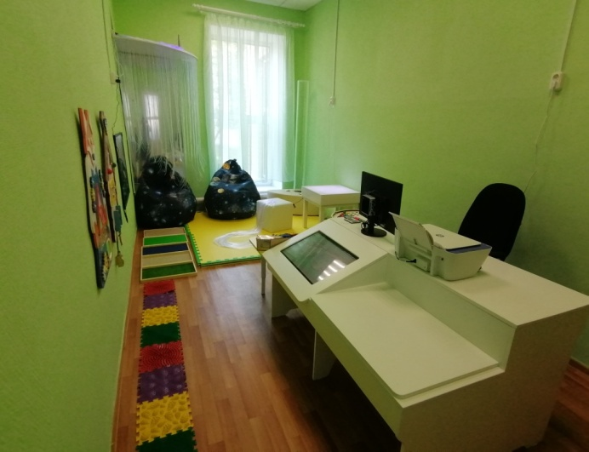 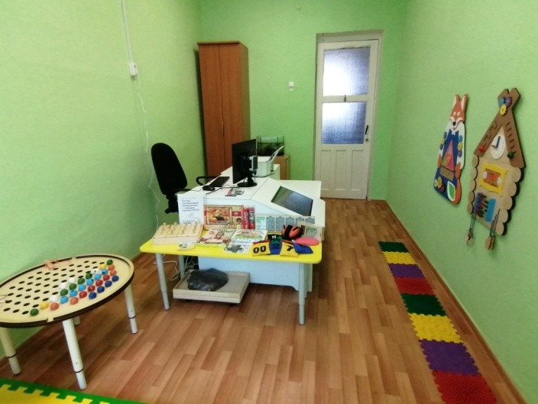**

|  |  |  |
| --- | --- | --- |
| **№ п/п** | **Оборудование** | **Применение** |
| 1 | C:\Users\Владелец\Desktop\кабинет\IMG_20200611_131841.jpg  C:\Users\Владелец\Desktop\кабинет\IMG_20200611_131932.jpg  C:\Users\Владелец\Desktop\кабинет\IMG_20200611_131534.jpg  C:\Users\Владелец\Desktop\кабинет\IMG_20200611_125502.jpg  C:\Users\Владелец\Desktop\кабинет\IMG_20200611_131519.jpg | **Профессиональный стол психолога "Алма PRO"**  является результатом объединения лучших традиционных методик, а также современных интерактивных технологий. Комплект включает все необходимые для занятий инструменты, которые были отобраны с учетом пожеланий опытных отечественных и зарубежных специалистов психологов-дефектологов. С другой стороны, являясь современным решением,  "Алма PRO" предлагает совершенно новый уровень занятий с использованием сенсорного экрана и специальных программ и игр в повседневной практике.  Профессиональный стол психолога-дефектолога "Алма PRO" включает:   1. Стол ученика со встроенным сенсорным компьютером 25, ПО АЛМА (включая тесты и конструктор тестов), ПО ["5 Островов"](https://a-detstvo.ru/magazin/product/interaktivnyy-kvest-5-ostrovov), ПО ["Оживариум"](https://a-detstvo.ru/magazin/product/alma-ozhivarium) 2. Моноблок специалиста 3. Световой стол с песком (Световая песочница) 4. МФУ цветной, струйный. 5. Комплект "Интегративная психология" 6. Цветные прогрессивные матрицы Равена 7. Альбом для исследования познавательной деятельности 8. Комплект Предметная классификация 9. Бланки протоколов к исследованиям 10. Сенсорные пластины 11. Тактильные мешочки 12. Шумовой набор 13. Специализированные настольные игры 14. Музыка для релаксации 15. Программное обеспечение: Диагностика готовности к школьному обучению, диагностика родительско-детских отношений, интерактивный квест 5 Островов, ПО АЛМА 16. Методические пособия. |
| 2 | C:\Users\Владелец\Desktop\кабинет\IMG_20200611_132021.jpg | **Фибероптический сухой душ**  Представляет собой конструкцию, которая подвешивается на высоте и служит для стимуляции творческих способностей детей, тактильного восприятия, эффективно развивает зрительную память, а также является местом, в котором при желании можно спрятаться. Это своеобразный тихий уголок, где ребёнок сможет почувствовать себя в полной безопасности.  Фибероптический сухой душ **–** это элемент сенсорной комнаты, который имитирует поток воды из душа с помощью переливающихся фиброоптических волокон. Эти волокна можно с интересом трогать, перебирать и рассматривать. |
| 3 | C:\Users\Владелец\Desktop\кабинет\IMG_20200611_131500.jpg | **Кресло-мешок** заполнен согревающими гранулами и обладает свойством «эффекта памяти», за счет чего полностью подстраивается под анатомические особенности тела любого человека и принимает его форму. Благодаря своим уникальным качествам, такое кресло незаменимый элемент в любой Сенсорной комнате! Нахождение и отдых в кресле груше гарантирует снятие напряжения, усталости, избавления от стресса, тревожности, беспокойства. |
| 4 | C:\Users\Владелец\Desktop\кабинет\IMG_20200611_131443.jpg | **Воздушно-пузырьковая колонна.**  Профилактика психоэмоцонального и физического напряжения особенно актуальна в наши дни, когда человек подвергается стрессовому воздействию изо дня в день. Именно пузырьковая колонна неизменно вызывает у детей большое изумление и восторг.  Кроме того, занятия с воздушно-пузырьковой колонной способствуют формированию адекватной самооценки детей, облегчают состояние тревоги, помогают преодолеть излишнюю застенчивость и агрессию. Ребята начинают общаться с окружающими в позитивном ключе, а их энергия направляется в конструктивное русло. Память, зрение, мышление и внимание также можно тренировать посредством упражнений с такой колонной. |
| 5 | C:\Users\Владелец\Desktop\кабинет\IMG_20200611_131448.jpg | **Световой стол с песком.**  Рисование песком развивает мелкую моторику, улучшает память, пластику движений, а также работу мозга. Необыкновенно приятный на ощупь песок, даёт возможность по-настоящему расслабиться, отдохнуть. Именно в таком состоянии лучше всего снимаются стрессы, внутреннее напряжение, уходят проблемы. Заниматься рисованием на песке могут даже совсем маленькие дети. Рисование происходит непосредственно пальцами по песку, что способствует развитию сенсорных ощущений, раскрепощает и гармонизирует, а также способствует развитию двух полушарий |
| 6 | C:\Users\Владелец\Desktop\кабинет\IMG_20200611_131452.jpg | **Стол Мозаика**  Стол Мозаика является самостоятельным элементом сенсорной комнаты, предназначен для игр и занятий. Стол Мозаика завлечет посетителя, позволит в процессе игры развить моторику рук, ловкость и зрение. Игра заключается в перемещении цветных шаров по пазам для создания рисунка или фигуры. |
| 7 | C:\Users\Владелец\Desktop\кабинет\IMG_20200611_131456.jpg | **Сенсорный куб с фибероптическим волокном.**  Пучок фиброптических волокон вместе с источником света создают свет, который возможно держать, сжимать и чувствовать. Фиброптические волокна идеально подходят для людей с нервным истощением, слабостью, испытывающих трудности при восприятии световых стимулов, слабовидящих. Фиброптические волокна привлекают и удерживают внимание. Волокна источают свет по всей длине. Фиброптические волокна полностью безопасны, их можно подносить близко к глазам, они не токсичны и легко моются, изготовлены без использования стекла. |
| 8 | C:\Users\Владелец\Desktop\кабинет\IMG_20200611_131203.jpg | **Интерактивная панель «Волшебный свет»**  Панель предназначена для рисования или написания текстов специализированными маркерами, которые меняют свои цвета в зависимости от выбранного режима подсветки с дистанционного пульта управления.  Захватывающая, обучающая игра; развитие творческих способностей, активизация познавательной деятельности, тактильных ощущений, моторики, зрения, памяти |
| 9 | C:\Users\Владелец\Desktop\кабинет\IMG_20200611_131243.jpg | **Бизиборд** способствует развитию:   * мелкой и крупной моторики * логики и причинно-следственных связей * памяти (особенно зрительной, звуковой и тактильной – чем больше стимулов, тем лучше развитие) * усидчивости и концентрации внимания * настойчивости в достижении цели |
| 10 | C:\Users\Владелец\Desktop\кабинет\IMG_20200611_131510.jpg | **Тактильная дорожка** состоит из 7 деревянных рамок. Дорожка имеет различные типы поверхности (мягкую, жесткую, гладкую, шероховатую, холодную, теплую и т.д.).  Регулярный массаж может осуществить профилактику плоскостопия, укрепить иммунитет, улучшить обмен веществ. Дорожка здоровья позволяет проводить профилактику и коррекцию здоровья детей в игровой форме. |
| 11 | C:\Users\Владелец\Desktop\кабинет\IMG_20200611_131514.jpg | **Массажный коврик**:   * + способствует профилактике плоскостопия;   + развивает чувство равновесия   + стимулирует рефлекторные зоны стоп и укрепляет своды стоп.   + улучшает функций сердечно - сосудистой и дыхательной систем;   + улучшает эмоционально – психическое состояния детей;   + приобщение детей к здоровому образу жизни.   + укрепляет иммунитет; |
| 12 | C:\Users\Владелец\Desktop\кабинет\IMG_20200611_132104.jpg | **Шумовой набор**  Это пособие для развития слухового восприятия. Набор состоит из коробки и 12 деревянных парных ящичков, содержащих 6 различных материалов. Используется для развития слухового восприятия. Игрок должен подобрать звуковую пару. Цветные парные метки на внутренней стороне позволяют контролировать выбор. |
| 13 | C:\Users\Владелец\Desktop\кабинет\мешки.jpg | **Тактильные мешочки**  В зависимости от содержимого мешочки могут оказывать стимулирующее и расслабляющее воздействие.  Ребенок пытается нащупать содержимое – стимулирует развитие воображения, крупной и мелкой моторики, описывает предполагаемую форму через ткань, свойства предметов, размеры, развивает навыки связной речи, расширяет активный словарь, работает над грамматическим строем речи. |

**Оснащение кабинета учителя-логопеда**

**«Logo PRO»** – это профессиональный стол логопеда, со встроенным сенсорным экраном и предустановленным специальным программным обеспечением, всё необходимое уже есть в комплекте:

* Современный сенсорный компьютер с ПО «Логомер», «АЛМА» и др.;
* Набор «Всё для логопедического массажа»;
* Комплект логопедических зондов;
* Лого-тетради, методички, журнал логопеда, лого-карточки и наклейки;
* Принтер, безопасное зеркало.